14. TJEDAN CJELOŽIVOTNOG UČENJA U GOSPODARSKOJ ŠKOLI ČAKOVEC

Unatoč novim okolnostima uzrokovanim epidemijom COVID-19 Gospodarska škola Čakovec nastavlja s provedbom aktivnosti usmjerenih na promociju cjeloživotnog učenja.
Uvažavajući sve potrebne epidemiološke mjere za sigurnost svih učesnika održane su ove aktivnosti u malim grupama:

23.09.2020.,voditelj: prof. Ljiljana Škrobar
Predavanje: PRIMJENA PRAVILA ARANŽIRANJA
Radionica: IZRADA JESENSKOG ARANŽMANA UZ PRIMJENU PRAVILA ARANŽIRANJA
25.09.2020., voditelj: prof. Dubravka Šantl
Radionica: REDIZAJN KUTIJA UPORABOM TEKSTILNIH MATERIJALA
28.9.2020., voditelj: prof. Dunja Geršak
Radionica: CVJETNO-VOĆNA KOŠARICA
30.9.2020., voditelj: prof. Biserka Vojnović
Radionica: PRIPREMA RUŽA ZA ZIMU
Na prvi dan jeseni održano je u vanjskom natkrivenom prostoru škole predavanje o primjeni pravila aranžiranja kao važnom preduvjetu za oblikovanje skladnog aranžmana .Materijal za izradu jesenskih aranžmana je bio sakupljen u prirodi, a polaznici su odlično primijenili naučeno o pravilima aranžiranja i izradili unikatne lijepe aranžmane kojima su ukrasili svoje unutrašnje ili vanjske prostore.
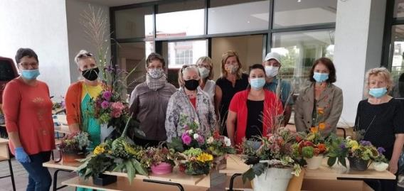

Redizajn kutija uporabom različitih tehnika i raznih vrsta tekstilija uz naglasak na recikliranju već postojećih starih kartonskih kutija imale su priliku raditi polaznice ove radionice. Raznim trakama, vrpcama i drugim tekstilijama ukrasile su kartonske kutije koje mogu poslužiti kao poklon kutije za razne prigode.
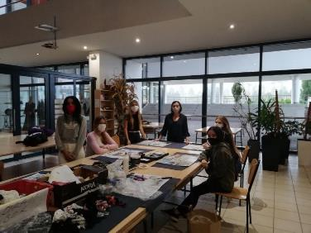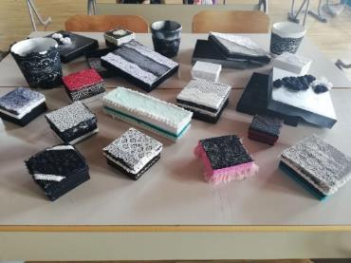

Radionica Cvjetno - voćna košarica održana je u plasteniku škole, gdje su se rado družili bivši djelatnici Gospodarske škole, koji sada uživaju u mirovini. Izrađeni su jesenski ukrasi za stol. Naši penzioneri su naučili neke detalje pri slaganju biljnog materijala, a učenici su pripremali, pomagali, pratili da sve prođe glatko i bez zastoja.
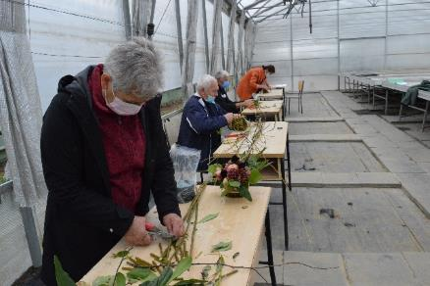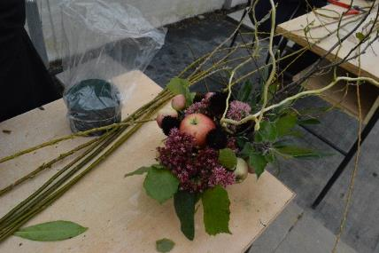

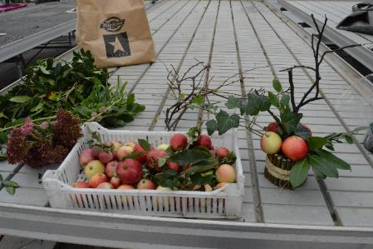

Na poljoprivrednom dobru Gospodarske škole Čakovec, u ružičnjaku održana je radionica u cilju educiranja vlasnika i ljubitelja ruža o pravilnoj i pravovremenoj pripremi ruža za zimu, kako bi bez oštečenja prezimile i sljedeće godine obilno cvale. Polaznici radionice orezali su i zaštitili prizemne dijelove ruža nagrtanjem, a ruže stablašice omotali prirodnim materijalima.
